CODICI DIAGNOSI IMPIANTI AUDI WOLKSWAGEN 1
Codice lampeggio su Volkswagen con presa OBDII 36
Azzeramento service su Golf serie III 49
Verifiche su contachilometri d’altri parametri 70

CODICI DIAGNOSI IMPIANTI AUDI WOLKSWAGEN
Nelle centraline installate su vetture Audi e Volkswagen possiamo trovare attivato il sistema di diagnosi tramite, il codice lampeggio. Le prese interessate si possono trovare, sotto la cuffia di protezione della leva del cambio o nell’abitacolo lato conducente o sotto le coperture nel cruscotto poste sotto il comando ventilazione.
Le prese interessate sono la 1 (colore nero) e la 2 (colore marrone o bianco).
Sulla numero 1 (presa nera) sono presenti il negativo e il positivo della batteria.
Assieme a queste possiamo trovare anche altre prese di colori diversi (blu per l’ABS) che non c’interessano per la diagnosi.
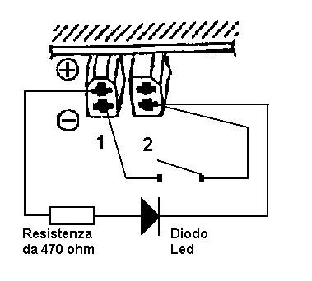Se osserviamo le due prese sono inoltre di forma diversa (come innesto) per differenziarle il più possibile. Per attivare la procedura diagnosi occorre effettuare i collegamenti come nella figura a fianco.
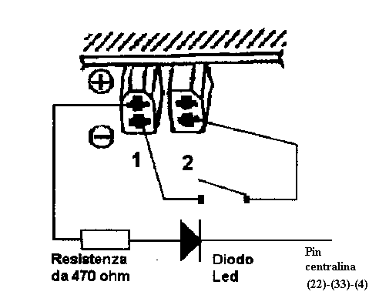
Nel caso non dovesse funzionare procedere nel seguente modo. Collegare il led direttamente tra il positivo e un piedino della centralina come si vede nella figura a fianco:
- - Piedino 22 nelle versioni mono Jetronic (centralina a 25 Pin)
- - Piedino 33 nelle versioni mono Motronic prima serie (centralina a 35 Pin)
- - Piedino 4 nelle versioni mono Motronic seconda serie (centralina a 45 Pin)
Fare il ponte tra le due spine della diagnosi con le indicazioni sotto riportate.
Per attivare l’emissione del codice lampeggio procedere nel seguente modo:
-  Inserire la chiave in posizione di marcia
-  Premere il pulsante per circa quattro secondi poi rilasciare
-  Il led deve lampeggiare una sequenza di codici rappresentati da quattro cifre
-  Dopo l’emissione del primo codice difetto effettuare una seconda pressione sul pulsante per altri quattro secondi poi rilasciare
-  Se è presente un secondo difetto viene emesso un’altra sequenza di quattro cifre
-  Continuare fino a quando la spia non effettua un lampeggio acceso spento in modo regolare e costante, indicando così la fine dell’emissione dei codici.
Per cancellare la memoria procedere nel seguente modo:
-  Chiave messa in moto estratta
-  Premere il pulsante e tenere premuto
-  Girare la chiave in posizione di marcia
-  Il led deve accendersi
-  Lasciare il pulsante dopo circa quattro secondi
-  Il led deve accendersi e spegnersi in modo regolare
-  Premere il pulsante per altri dieci secondi poi rilasciare
-  Il led deve accendersi indicando così che la memoria è stata cancellata.

Elenco dei codici difetto validi per i vari tipi d’impianti sia monopoint che multipoint

1111 Centralina guasta o cattive masse
1119 Errore trasmissione codici, errori su linea seriale
1213 Sensore contachilometri
1231 Sensore contachilometri
1232 Attuatore del minimo
2111 Sensore giri motore
2112 Sensore di fase
2113 Sensore effetto Hall
2114 Sensore effetto Hall posizione errata
2121 Interruttore farfalla del minimo
2122 Nessun segnale dalla centralina d’accensione (versione Jetronic)
2123 Interruttore farfalla del massimo
2132 Errore modulo controllo iniezione
2141 Controllo sensore battito uno verificare anche il motore
2142 Sensore di battito uno
2143 Controllo sensore battito due
2144 Sensore di battito due
2212 Potenziometro farfalla
2214 Superato massimo regime del motore
2221 Pressione nel collettore errata
2222 Sensore di pressione assoluta
2223 Sensore barometrico
2224 Pressione massima di sovra alimentazione superata
2231 Controllo funzionamento al minimo errato
2232 Sensore flusso aria assenza segnale
2233 Sensore flusso aria corto circuito o circuito aperto
2234 Tensione d’alimentazione errata
2241 Sensore di battito due
2312 Sensore temperatura acqua
2314 Trasmissione verso contagiri errata
2322 Sensore temperatura aria
2323 Sensore flusso aria sensore o fili con falsi contatti
2324 Sensore flusso aria corto circuito o circuito aperto
2331 Sonda lambda fuori dai limiti
2332 Sonda lambda banco 2 fuori dai limiti
2341 Circuito di controllo sonda lambda
2342 Sonda lambda
2343 Limite di regolazione miscela povera
2344 Limite di regolazione miscela ricca
2411 EGR malfunzionante
2412 Sensore temperatura aria circuito errato
2413 Adattamento miscela o compensazione altitudine fuori parametri
3424 Malfunzionamento nella lampada check
4311 Valvola secondaria controllo aria
4312 EGR valvola non funzionante
4313 Valvola secondaria controllo aria interrotta o corto circuito
4331 Valvola recupero vapori del serbatoio valvola 2
4332 Circuito modulo finali di comando iniettori guasto
4343 Valvola recupero vapori del serbatoio valvola 1
4342 Relè riscaldamento condotti d’aspirazione
4411 Iniettore 1 oppure 1 e 5
4412 Iniettore 2 oppure 2 e 7
4413 Iniettore 3 oppure 3 e 6
4414 Iniettore 4 oppure 4 e 8
4421 Iniettore 5
4422 Iniettore 6
4423 Iniettore 7
4424 Iniettore 8
4431 Valvola controllo per il minimo
4442 Valvola di limitazione pressione del turbo
4443 Valvola recupero vapori del serbatoio
4444 Nessun guasto memorizzato

Codice lampeggio su Volkswagen con presa OBDII
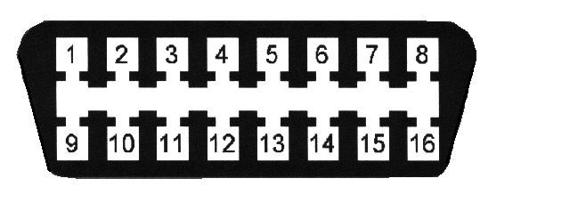
In alcune versioni con la presa a 16 poli OBDII è ancora possibile effettuare la diagnosi mediante il codice lampeggio utilizzando come terminale di attivazione il piedino 15 e come massa il piedino 4 o 5 della presa a 16 poli situata normalmente nel tunnel centrale vicino alla leva del cambio.
Per la disposizione dei piedini vedi la figura di fianco.

Azzeramento service su Golf serie III

OEL SOSTITUZIONE OLIO

IN 01 SERVICE ISPECTION
IN 02 SERVICE ISPECTION + LAVORI ADDIZIONALI

Per azzerarlo (IN 00) occorre

Indicatore chilometri in Total
Inserire la chiave in posizione di marcia
Premere e tenere premuto il pulsante a sinistra nel cruscotto
Portare la chiave su posizione di spento
Lasciare andare il pulsante
Appare la scritta OEL
Premere il pulsante di regolazione orologio fino a che non compaiono i ----------
Ripremere il tasto a sinistra nel cruscotto e cancellare con il tasto a destra una alla volta.
Inserire la chiave in posizione di marcia deve comparire IN 00 confermando l’avvenuto azzeramento del service.

Verifiche su contachilometri d’altri parametri

E’ possibile utilizzare il display conta chilometri per visualizzare altri parametri
Per attivare la procedura seguire le prossime istruzioni.

Chiave in posizione di spento
Premere e tenere premuto il pulsante azzeramento parziale
Chiave in posizione di marcia
Chiave in posizione di spento
Chiave in posizione di marcia
Quando compare 1 (uno) sul display rilasciare e premere il pulsante fino a far comparire il 7 per il contagiri, dopo alcuni secondi sul display vengono visualizzati i giri del motore.
Sul numero 6 è presente la velocità e su altri occorre provare.

